St. Johann, 01.02.2021

RSU GmbH/TyreSystem: Starkes Personalwachstum im Jahr 2020
Auf personeller Ebene war bei der RSU GmbH im Jahr 2020 einiges in Bewegung. 35 neue Mitarbeiter und Mitarbeiterinnen starteten in die Welt des Onlinehandels und unterstützen Fachhändler, Autohäuser und Werkstätten deutschlandweit bei ihrer Beschaffung von Reifen, Felgen, Kompletträdern und Zubehör. Insgesamt legte die RSU in den den letzten fünf Jahren eine rasante Geschwindigkeit in Sachen Personalwachstum an den Tag und vergrößerte sich von 25 auf derzeit 120 Teammitglieder.

Die personelle Vergrößerung an den Standorten St. Johann und Ulm betrifft vor allem die Bereiche Produktmanagement, IT, Vertrieb und HR. So verstärkten 19 Mitarbeiter in St. Johann und 16 Angestellte in Ulm das RSU-Team. Gleichzeitig wurde im Jahr 2020 ein neuer Entwickler-Standort für weitere kluge IT-Köpfe im badischen Bretten eröffnet.

Mit an Bord: Stefan Klein

Zum Team zählt seit September auch Stefan Klein. Der gebürtige Duisburger kann auf eine 35-jährige erfolgreiche Laufbahn unter anderem bei Goodyear, Giti und BMF zurückblicken. Als ehemaliger Leiter Tuning bei der Goodyear Dunlop Handelssysteme GmbH und seiner Position als Direktor für Strategic Business Development EU bei Giti Tire ist Stefan Klein eine erfahrene und wichtige Größe in der Reifen- und Felgenbranche.

In seiner jetzigen Funktion als Business Development Manager wird er das schwäbische Unternehmen mit seiner langjährigen Erfahrung tatkräftig unterstützen und als Schnittstelle zwischen der RSU GmbH und deren Geschäftspartnern fungieren. „Mit seiner fundierten Marktkenntnis und seinem breiten Netzwerk wird Stefan Klein bei uns eine wichtige Rolle für unsere Geschäfte einnehmen.“, sagt Simon Reichenecker, Inhaber und Geschäftsführer der RSU GmbH. Seit 2007 ist RSU mit seinem Geschäftsbereich TyreSystem als unabhängiger Online-Großhändler aktiv und bietet ein großes Sortiment aus Reifen, Felgen, RDKS, Kompletträdern und Kfz-Teilen. Mit einer effizienten Auftragsabwicklung und vielen kostenlosen Servicedienstleistungen erleichtert TyreSystem zusätzlich den täglichen Geschäftsalltag seiner Kunden.
Bildmaterial:

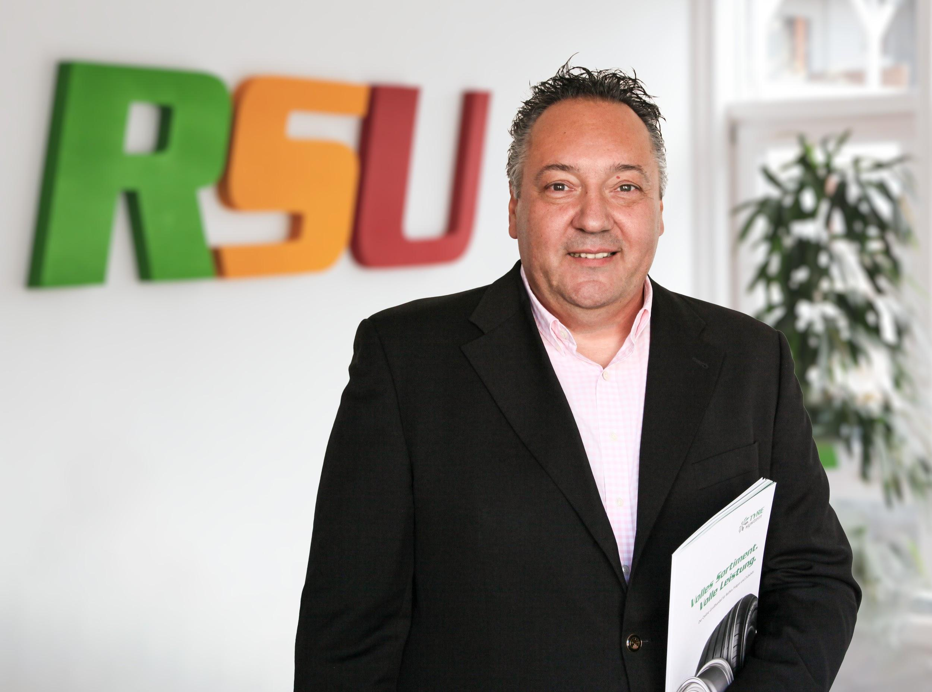 | Datei:  Titel: | stefan-klein-rsu-gmbh.jpg  Stefan Klein wechselte 2020 in die Funktion als Business Development Manager bei der RSU GmbH
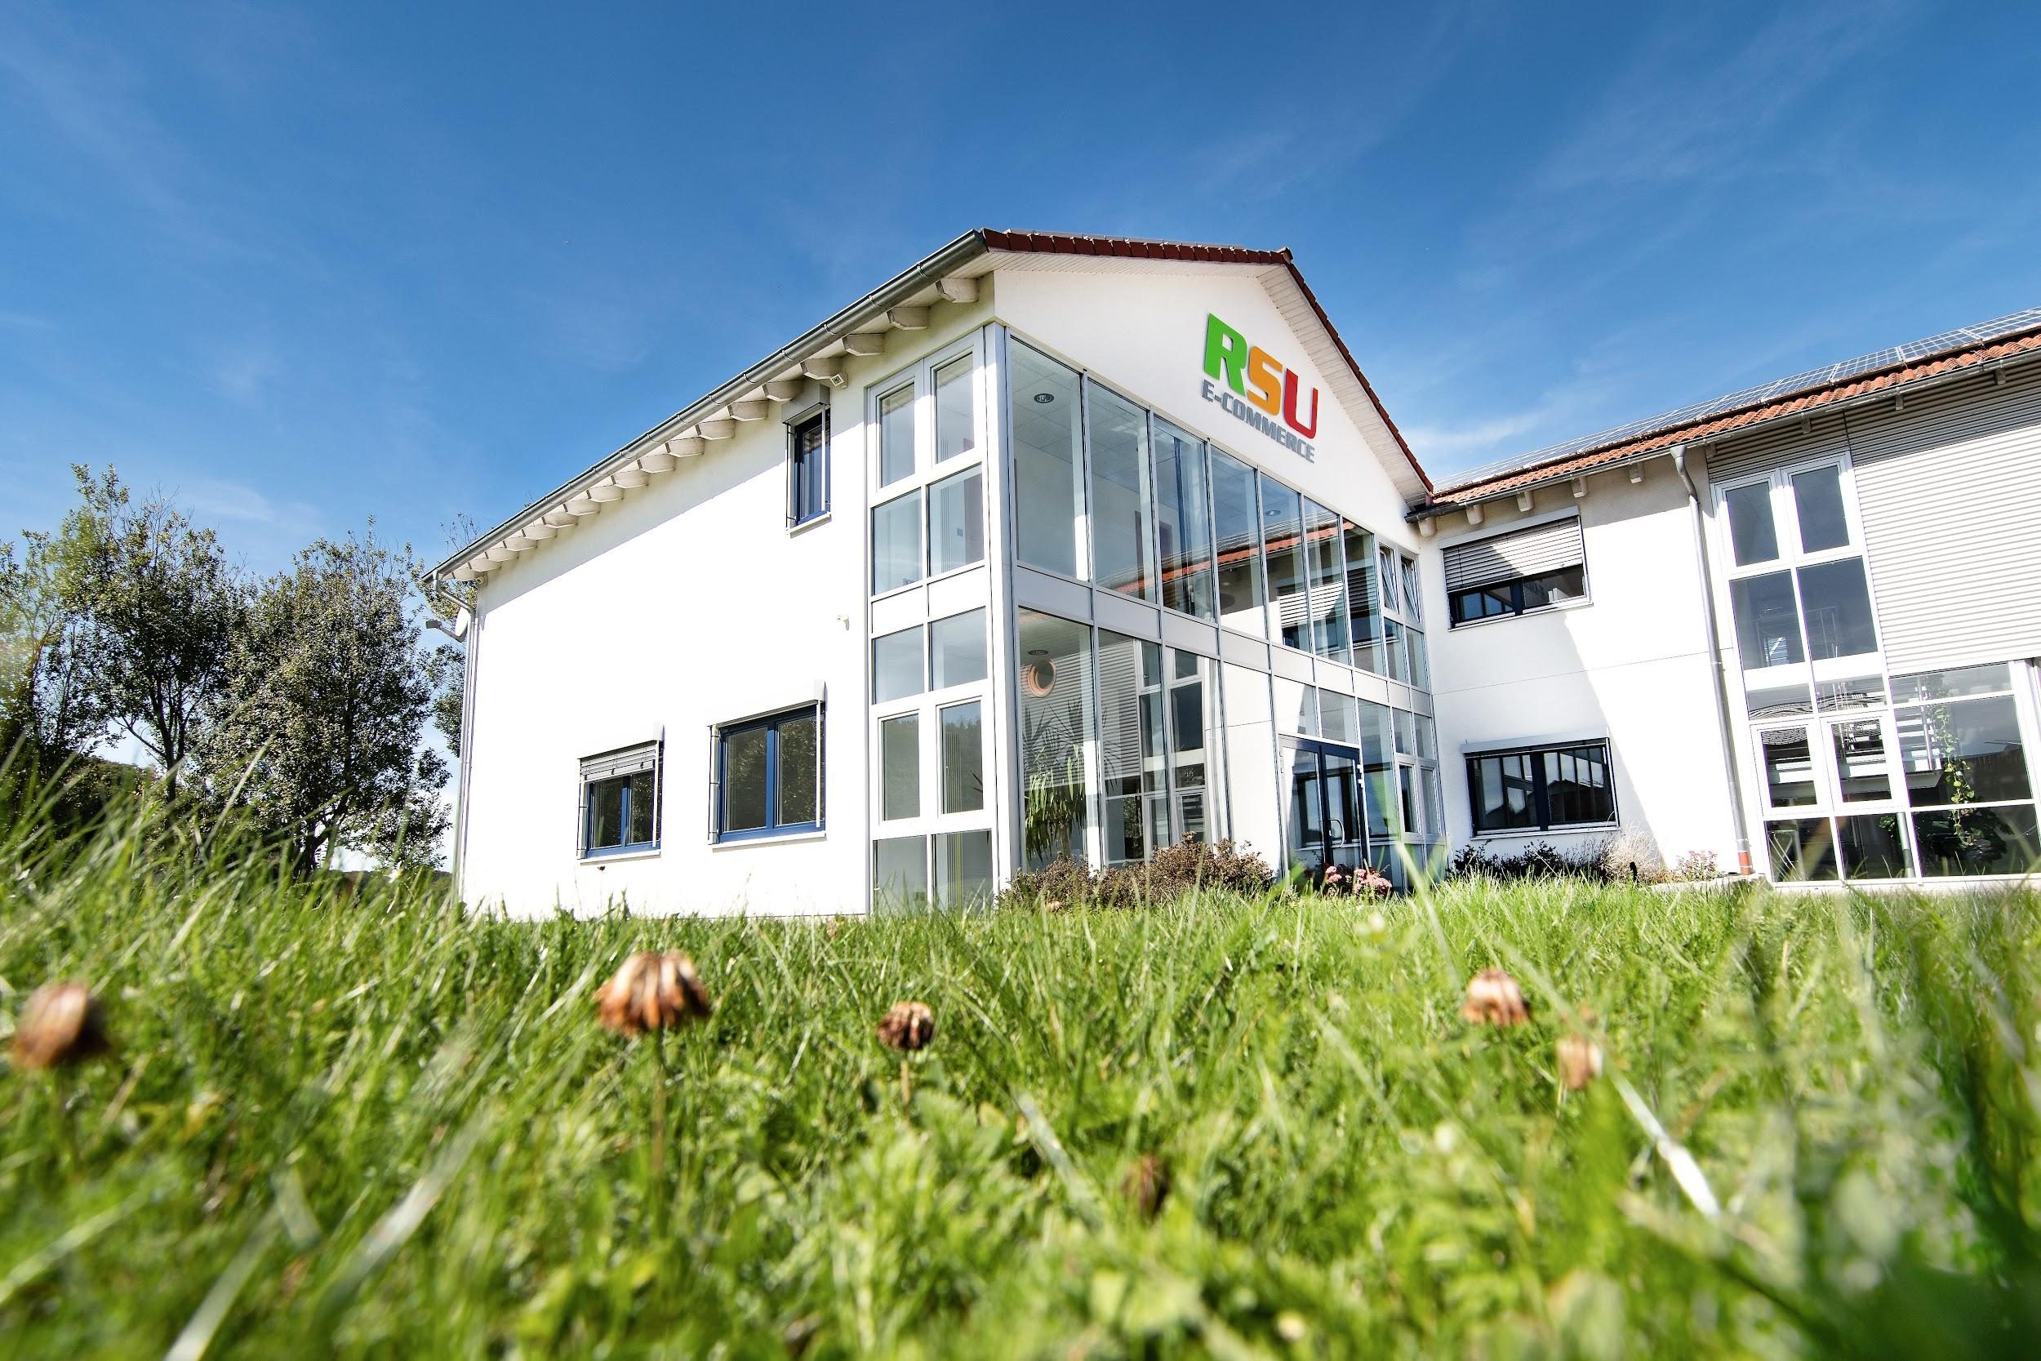 | Datei:  Titel: | rsu-standort-st-johann.jpg  Standort Kreuzbühlweg in St. Johann, Sitz des RSU-Kundenservices

. . . . . . . . . . . . . . . . . . . . . . . . . . . . . . . . . . . . . . . . . . . . . . . . . . . . . . . . .

Über RSU

Bereits im Jahr 2004 legte Geschäftsführer und Inhaber Simon Reichenecker den Grundstein für die heutige RSU GmbH in St. Johann. Das stark wachsende, mittelständische E-Commerce-Unternehmen mit derzeit rund 120 Mitarbeitern betreibt mit viel Leidenschaft und schwäbischem Fleiß die Online-Shops Tyresystem.de und RSU.de.

Die Wurzeln des Unternehmens liegen in der heutigen Schwestergesellschaft RSU Service
GmbH – einer klassischen Werkstatt für Kfz-Reparaturen und einem stationären Reifenservice. Unter tyresystem.de beliefert die RSU GmbH deutschlandweit Fachhändler, Autohäuser und Werkstätten mit Reifen, Felgen, Kompletträdern und Zubehör.

. . . . . . . . . . . . . . . . . . . . . . . . . . . . . . . . . . . . . . . . . . . . . . . . . . . . . . . . .

Kontakt:

Rebecca Rohmeder
Öffentlichkeitsarbeit & Social Media
Telefon: 07122 / 82593 -611
E-Mail: rebecca.rohmeder@rsu.de

